7a, engleski jezik, 18.5.-22.-5.
Hello!
Nastavićemo učiti riječi kojima se određuje mjesto. Naučili smo gdje je što: on, in, under, next to.
Danas ćemo naučiti riječi koje nam govore kamo se nešto ili netko kreće

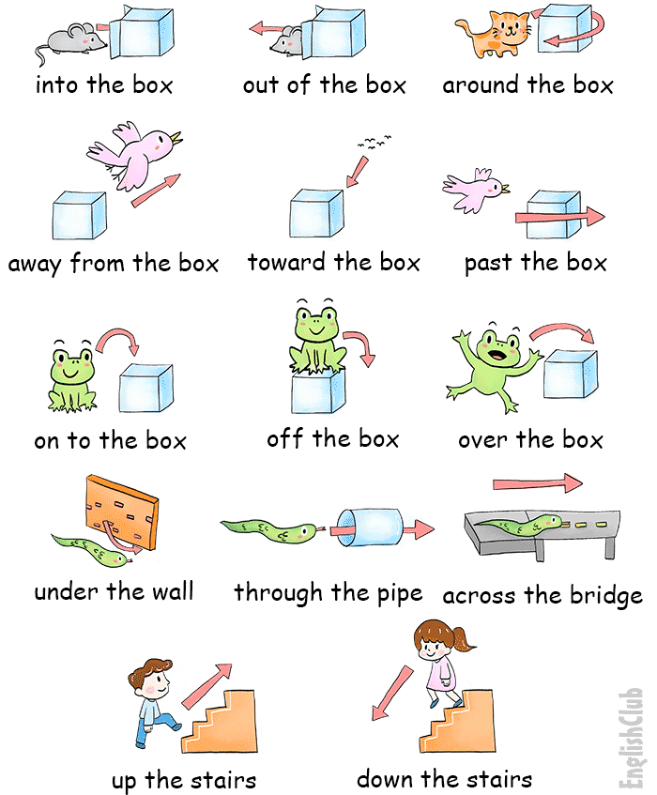

Pogledaj ove slike sa stranice English Club. Njih trebamo kada objašnjavamo kako doći do nekog mjesta.
You go past the Post Office.
You go through the tunnel.

Pogledaj ovaj video . ( Na stranici Tio English možeš naći mnogo više dobrih sadržaja).
Uvježbaj izgovor i zapamti rečenice.
https://www.youtube.com/watch?v=NvMbJjpF-94

Otvori udžbenik na strani 76. Prouči mapu i pročitaj dijalog. Zapamti izraze kojim pitamo i dajemo odgovore .
ZADAĆA : Otvori radnu bilježnicu na strani 50. Uradi vježbe: 2 . (Dopuni rečenice.) i
3 . (Zaokruži točnu rečenicu.)

Otvori ovu stranicu (Live Worksheet). Ovdje možeš uvježbavati ovo gradivo.
https://www.liveworksheets.com/worksheets/en/English_as_a_Second_Language_(ESL)/Giving_directions/Following_directions_-_listening_me65214lc
Poslušaj ( klikni na lice s slušalicom), slijedi upute i označi pravu zgradu (klikni i odvuci riječ do pravog mjesta).
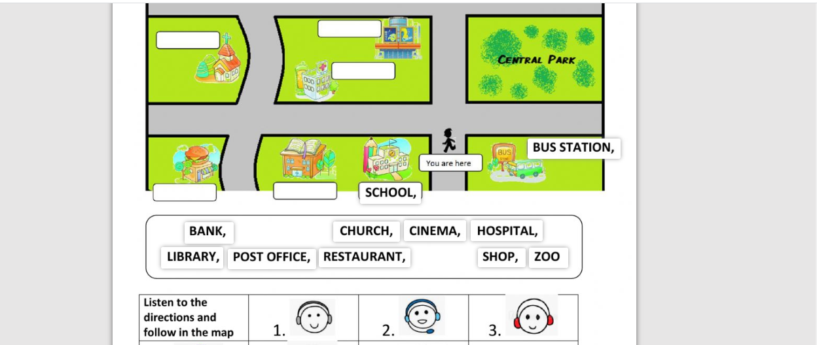

HAVE FUN ! GREETINGS FROM TEACHER ELZA.

